
ทำเนียบรุ่น
หลักสูตร “พัฒนาองค์ความรู้และเสริมสร้างเครือข่าย
การขับเคลื่อนการพัฒนาตามแนวพระราชดำริ
และปรัชญาของเศรษฐกิจพอเพียง”

พพร. รุ่นที่ ๓
กลุ่มที่ 4 ฝนหลวง
เทอดธรรม วงศ์กาฬสินธุ์ |  |  |  | 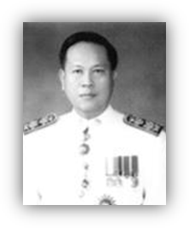
ตำแหน่ง |  | วิศวกรชลประทานชำนาญการพิเศษ/ผู้อำนวยการส่วนจัดสรรน้ำและบำรุงรักษา
สังกัด |  | กรมชลประทาน
มือถือ |  | 0814477688
ที่ทำงาน |  | 029625703 โทรสาร 029625744
e-mail |  | T_wongkalasin@yahoo.com
ที่อยู่ |  | 200/55 หมู่บ้านกรมชลประทาน  ถ.ติวานนท์ ต.บางตลาด อ.ปากเกร็ด  จ.นนทบุรี 11120
ปรีชา บุญทับ,พันเอก |  |  | 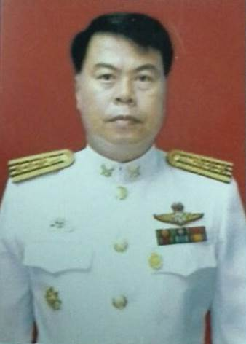
ตำแหน่ง | ผู้อำนวยการกองกิจการพลเรือนและประชาสัมพันธ์ (ศปร.)
สังกัด | กองบัญชาการกองทัพไทย
มือถือ | 0852876321
ที่ทำงาน | 025658472 โทรสาร 025658472
e-mail | pom.bb1834@gmail.com
ที่อยู่ | 88/24210 หมู่บ้าน บก.ทหารสูงสุด  ถ.ประชาชื่น แขวงลาดยาว เขตจตุจักร  กรุงเทพฯ 10900

เทอดธรรม วงศ์กาฬสินธุ์
ตำแหน่ง |  | วิศวกรชลประทานชำนาญการพิเศษ/ผู้อำนวยการส่วนจัดสรรน้ำและบำรุงรักษา
สังกัด |  | กรมชลประทาน
มือถือ |  | 0814477688
ที่ทำงาน |  | 029625703 โทรสาร 029625744
e-mail |  | T_wongkalasin@yahoo.com
ที่อยู่ |  | 200/55 หมู่บ้านกรมชลประทาน  ถ.ติวานนท์ ต.บางตลาด อ.ปากเกร็ด  จ.นนทบุรี 11120
ธนาวุฒิ กุลจิตติชนก |  |  | 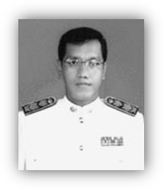
ตำแหน่ง | ผู้อำนวยการศูนย์พัฒนาประมงพื้นที่ลุ่มน้ำปากพนังอันเนื่องมาจากพระราชดำริ
สังกัด | กรมประมง
มือถือ | 0819590620
ที่ทำงาน | 075416180 - 1 โทรสาร 075416180
e-mail | tanawutk@yahoo.com
ที่อยู่ | 139 หมู่บ้านเมืองทอง  ถ.วันดีโฆษิตกุลพร ต.ในเมือง อ.เมือง  จ.นครศรีธรรมราช 80000

กิตติพันธ์ จันทาศรี |  | 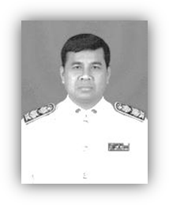
ตำแหน่ง | นักวิชาการส่งเสริมการเกษตรชำนาญการพิเศษ/ผู้อำนวยการกลุ่มงานพัฒนาพื้นที่สูง
สังกัด | กรมส่งเสริมการเกษตร
มือถือ | 0817000177
ที่ทำงาน | 025793797 โทรสาร 025793797
e-mail | kjanthasri@yahoo.com
ที่อยู่ | 141/9 ต.ตลาด อ.เมือง  จ.มหาสารคาม 44000

ช่อผกา แก้วใหญ่ |  | 
ตำแหน่ง | นักวิเคราะห์นโยบายและแผนชำนาญการพิเศษ กลุ่มประชาสัมพันธ์
สังกัด | สำนักงานคณะกรรมการพัฒนาเศรษฐกิจและสังคมแห่งชาติ
มือถือ | 0812972289
ที่ทำงาน | 026282847 โทรสาร 026282846
e-mail | chorpaka@nesdb.go.th
ที่อยู่ | 27 ต.บางสะแก อ.บางคนที  จ.สมุทรสงคราม 75121

ปรีชา สิงคเสลิต | 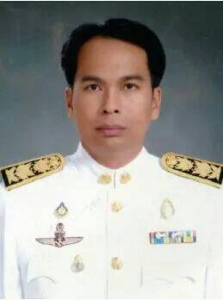
ตำแหน่ง | เจ้าพนักงานป่าไม้อาวุโส (อุบลราชธานี)
สังกัด | กรมอุทยานแห่งชาติ สัตว์ป่า และพันธุ์พืช
มือถือ | 0819755833
ที่ทำงาน | 045311677 โทรสาร 045311683
e-mail | preecha5833@gmail.com
ที่อยู่ | 59 ถ.มุก – คำชะอี ต.มุกดาหาร อ.เมือง จ.มุกดาหาร 49000

พิสมัย ประชานันท์ |  | 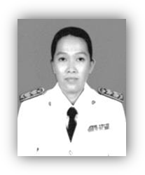
ตำแหน่ง | ผู้อำนวยการสถาบันวิจัยและพัฒนา
สังกัด | มหาวิทยาลัยราชภัฏบุรีรัมย์
มือถือ | 0898444797
ที่ทำงาน | 044611221 ต่อ 3505  โทรสาร 044612858
e-mail | pisamaipt@gmail.com
ที่อยู่ | 439/131 ถ.จิระ ต.ในเมือง อ.เมือง  จ.บุรีรัมย์ 31000

ภูดิศ ฤทธิ์สำเร็จ |  | 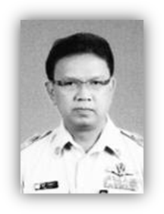
ตำแหน่ง | หัวหน้ากลุ่มขยายผล (ภูพาน)
สังกัด | กรมชลประทาน
มือถือ | 0818766677
ที่ทำงาน | 042712340 โทรสาร 042747461
e-mail | Kae37rid5@gmail.com
ที่อยู่ | 333/3 หมู่บ้านขี้เหล็กใหญ่ ม. 9  ต.ในเมือง อ.เมือง จ.ชัยภูมิ 36000

วัชระ หัศภาค |  |  | 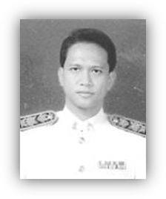
ตำแหน่ง | นักวิเคราะห์นโยบายและแผนชำนาญการพิเศษ /ผู้อำนวยการกลุ่มพัฒนาระบบบริหาร
สังกัด | สำนักงาน กปร.
มือถือ | 0828990044
ที่ทำงาน | 024478500 ต่อ 101  โทรสาร 024478545
e-mail | Wat604@yahoo.com
ที่อยู่ | 103/44 หมู่บ้านสวนพงษ์เพชร ถ.แจ้งวัฒนะ  ต.คลองเกลือ อ.ปากเกร็ด  จ.นนทบุรี 11120
อนันต์ ปรีชาวุฒิวงศ์ |  |  |  | 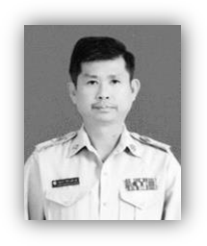
ตำแหน่ง |  | ผู้อำนวยการโครงการชลประทานอุบลราชธานี
สังกัด |  | กรมชลประทาน
มือถือ |  | 0817609282
ที่ทำงาน |  | 045312124 – 5 โทรสาร 045285342
e-mail |  | Anun_rid@yahoo.com
ที่อยู่ |  | 59/2 ต.ขามใหญ่ อ.เมือง  จ.อุบลราชธานี 34000

ทำเนียบรุ่น
หลักสูตร “พัฒนาองค์ความรู้และเสริมสร้างเครือข่าย
การขับเคลื่อนการพัฒนาตามแนวพระราชดำริ
และปรัชญาของเศรษฐกิจพอเพียงสำหรับเทศบาล”

พพร.ท. รุ่นที่ ๑
กลุ่มที่ 4 ฝนหลวง

ชาคร ไอยศูรย์ |  | 
ตำแหน่ง | รองปลัดเทศบาล
สังกัด | เทศบาลเมืองทุ่งสง จ. นครศรีธรรมราช
มือถือ | 0819683177
ที่ทำงาน | 075411515 โทรสาร 075411515
e-mail | Mickey-shop@hotmail.com
ที่อยู่ | 585 หมู่บ้านโคมทองธานี  ถ.ทุ่งสง – นครศรีฯ ต.ปากแพรก อ.ทุ่งสง  จ.นครศรีธรรมราช 80110

เพ่ง บัวหอม, ดร. | 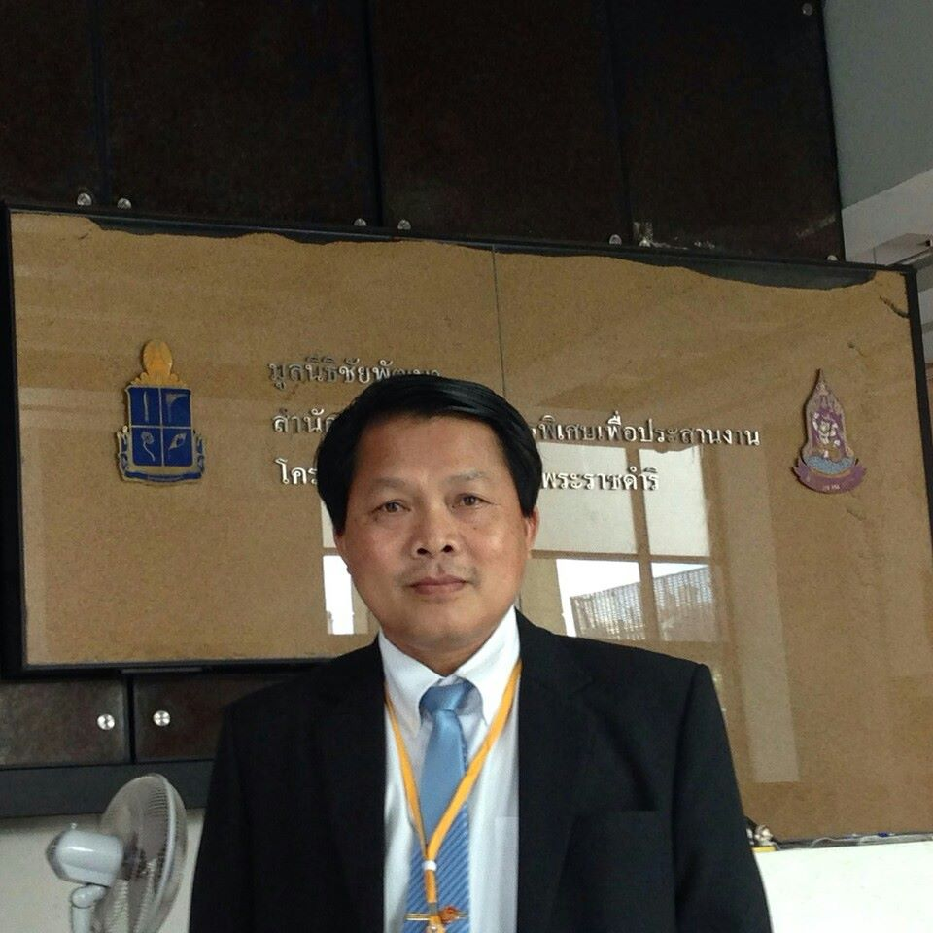
ตำแหน่ง | ปลัดเทศบาล
สังกัด | เทศบาลตำบลบางเสร่ จ.ชลบุรี
มือถือ | 0893585055
ที่ทำงาน | 038436139 โทรสาร 038436139
e-mail | ppeng13@gmail.com
ที่อยู่ | 60/19 หมู่บ้านป่ายุบ ถ.เทศบาล 73 ต.สัตหีบ อ.สัตหีบ จ.ชลบุรี 20180

วรากร ก้องเกรียงไกร,  ว่าที่ร้อยโท |  | 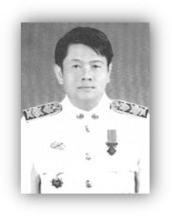
ตำแหน่ง | ปลัดเทศบาล
สังกัด | เทศบาลตำบลขานุวรลักษบุรี จ.กำแพงเพชร
มือถือ | 0850332412
ที่ทำงาน | 055870594 โทรสาร 055870596
e-mail | Ta-kon@hotmail.com
ที่อยู่ | 4/4 ม.4 ต.ท่าขุนราม อ.เมือง  จ.กำแพงเพชร 62000

บุญรอด บุตรวัง | 
ตำแหน่ง | ปลัดเทศบาล
สังกัด | เทศบาลตำบลนาเหล่า  จ. หนองบัวลำภู
มือถือ | 086-2386362
ที่ทำงาน | 042363117 โทรสาร 042363117
e-mail | -
ที่อยู่ | 220 หมู่ที่ 5 ต.ลำภู อ.เมือง  จ.หนองบัวลำภู 39000

พนารี กิมฮู้ | 
ตำแหน่ง | รองปลัดเทศบาล
สังกัด | เทศบาลนครปากเกล็ด จ. นนทบุรี
มือถือ | 081-8901285
ที่ทำงาน | 02-9609704-14
e-mail | phanaree@hotmail.com
ที่อยู่ | 152/29 หมู่ 1 ถนนแจ้งวัฒนะ14 แขวงทุ่งสองห้อง เขตหลักสี่ กรุงเทพฯ 10510

รายนามคณะกรรมการพัฒนาหลักสูตร
การพัฒนาทรัพยากรบุคคล
เพื่อขับเคลื่อนแนวพระราชดำริ

ที่ปรึกษาคณะกรรมการพัฒนาหลักสูตร
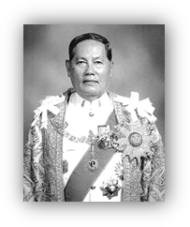 |  | นายอำพล เสนาณรงค์  - องคมนตรี  - ที่ปรึกษา กปร.  - ประธานกรรมการบริหารโครงการศูนย์ศึกษาการพัฒนา  อันเนื่องมาจากพระราชดำริ
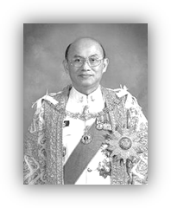 |  | ศาสตราจารย์เกียรติคุณ นายแพทย์เกษม วัฒนชัย  - องคมนตรี
ที่ปรึกษาคณะกรรมการพัฒนาหลักสูตร
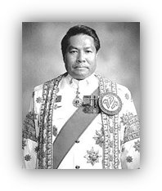 |  | นายพลากร สุวรรณรัฐ  - องคมนตรี  - รองประธานกรรมการบริหารโครงการศูนย์ศึกษาการพัฒนา อันเนื่องมาจากพระราชดำริ
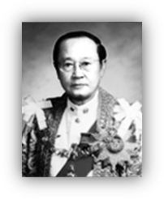 |  | นายสุเมธ ตันติเวชกุล  - เลขาธิการมูลนิธิชัยพัฒนา  - ที่ปรึกษาสำนักงาน กปร.
ที่ปรึกษาคณะกรรมการพัฒนาหลักสูตร
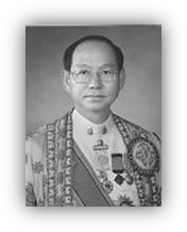 | นายสุวัฒน์ เทพอารักษ์  - เลขาธิการ สำนักงานคณะกรรมการพิเศษเพื่อประสานงานโครงการอันเนื่องมาจากพระราชดำริ (กปร.)
คณะกรรมการพัฒนาหลักสูตร

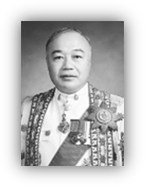 |  | นายเฉลิมเกียรติ แสนวิเศษ  - ที่ปรึกษาสำนักงาน กปร.  - ประธานกรรมการ
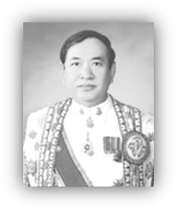 |  | นายปกรณ์ สัตยวณิช  - ที่ปรึกษาสำนักงาน กปร.  - รองประธานกรรมการ

คณะกรรมการพัฒนาหลักสูตร
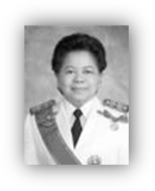 | นางสุวรรณี คำมั่น
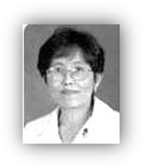 | นางสาวรังสิมา จารุภา  - รองเลขาธิการ ก.พ.
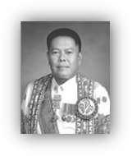 | นายดนุชา สินธวานนท์  - ที่ปรึกษาด้านการประสานงานโครงการอันเนื่องมาจากพระราชดำริ สำนักงาน กปร.

คณะกรรมการพัฒนาหลักสูตร
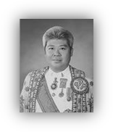 |  | นายลลิต ถนอมสิงห์  - ที่ปรึกษาด้านการพัฒนาสำนักงาน กปร.
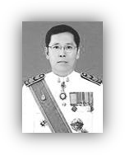 |  | นายชัชชัย ภูวิชยสัมฤทธิ์  - ที่ปรึกษาด้านการประสานงานโครงการอันเนื่องมาจากพระราชดำริ สำนักงาน กปร.
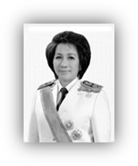 |  | นางปาริชาติ ศรีวิพัฒน์  - รองอธิบดีกรมการข้าว  - ประธาน นบร.รุ่นที่ 1
คณะกรรมการพัฒนาหลักสูตร
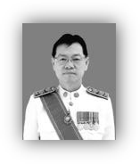 | นายสมชาย ปัญญเจริญ  - นบร.รุ่นที่ 1
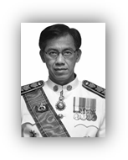 | นายบุญธรรม เลิศสุขีเกษม  - รองผู้ว่าราชการจังหวัดพิษณุโลก  - นบร.รุ่นที่ 1
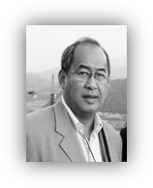 | นายทนงศักดิ์ ทวีทอง  - นบร.รุ่นที่ 1

คณะกรรมการพัฒนาหลักสูตร
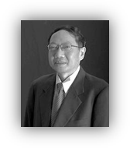 | ศ.ดร. ณัฏฐพงศ์ ทองภักดี  - ผู้อำนวยการศูนย์ศึกษาเศรษฐกิจพอเพียง  - สถาบันบัณฑิตพัฒนบริหารศาสตร์
 | ดร.พิพัฒน์ ยอดพฤติการ  - ผู้อำนวยการสถาบันไทยพัฒน์
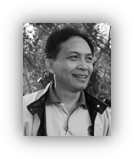 | นายสุปรีย์ เบ้าสิงห์สวย  - กรรมการและผู้ช่วยเลขาธิการมูลนิธิพัฒนาชีวิตชนบท  - ประธาน พพร.รุ่นที่ 1

คณะกรรมการพัฒนาหลักสูตร
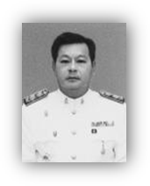 | นายจิตพล สิทธิประณีต  - ผู้อำนวยการสำนักพัฒนาทรัพยากรบุคคลเพื่อขับเคลื่อนแนวพระราชดำริ สำนักงาน กปร.
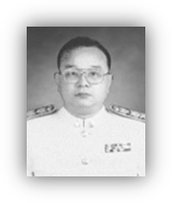 | นายภัททะพงศ์ เทียนศรี  - ผู้อำนวยการกลุ่มบริหารทรัพยากรบุคคล สำนักงาน กปร.  - กรรมการและเลขานุการ
สำนักพัฒนาทรัพยากรบุคคล
เพื่อขับเคลื่อนแนวพระราชดำริ กปร.
 |  | โทรศัพท์
- ผู้อำนวยการสำนักฯ  (นายจิตพล สิทธิประณีต) |  | 0893850626
- ผู้อำนวยการกลุ่ม  (นายภัททะพงศ์ เทียนศรี) |  | 0803021058
- นักทรัพยากรบุคคลชำนาญการ  (นายชัยสิทธิ์ วิชิตจรูญ) |  | 0851167535
- นางสาวเสาวนีย์ ปัญญะสังข์ |  | 0896658800
- นางสาวภาวิณี แสงสุริยวงษ์ |  | 0871556172
- นางสาวพิชมญช์ เทพอารักษ์ |  | 0942596663


